PM och Program/Översikt SM 2017

Tävlingscentrum vid skidstadion se karta med förbjudet områden och hänvisade uppvärmningsspår.

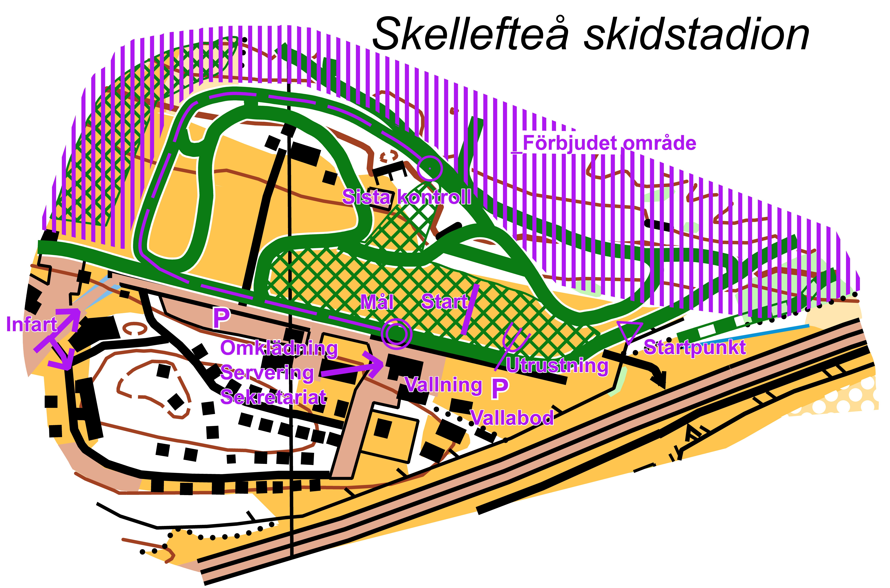

Lördag
Medeldistans med masstart för SM klasserna och publiktävling. SM tävlingarna är över två varv med varvning (gafflat). Första start 10:00 för SM och 12:00 för publiktävlingar.

08:00 Öppet för utlämning av nr.lappar i Markan och även direkt anmälan till publiktävlingen. Ett Klubbkuvert per tävling.
10:00 Start SM.
En klassvis(H18 10.00, D18 10.05 H20 10.10, H21 10.40, D20 10.45,
D21 10.45 ). Beräknade segrartider mellan 30-45minuter.

11:45 Blomsterceremoni direkt efter målgång
12:00 Start Publiktävlingen.
18:30 Kamratmåltid Skellefteå Kraft Arena
19:30 Prisutdelning från dagen.

Spår

Efter de senaste dagarnas blidväder är spåren hårda, Vitbergets längdspår är pistade fredag kväll. Smalspåren sladdade fredag .

Start
Lördag Massstart gensamstart klassvis H18 10.00, D18 10.05 H20 10.10, ,
H21 10.40, D21 10.45, D20 10.45, stakåkning ca 50m sedan skate.
Starten sker med visselpipa.

Kartbyte
Man åker på vänstersida om Målet, på uppställt kartplank och hämtar sin egna karta.
Start nr markerat ovanför kartan

Reservutrustning Får lämnas i anslutning till kartbytet. Se TC Karta
Mål
Vid målgång gäller mållinjen. Målstämping sker med funktionärer direkt efter, Sedan sker utläsning vid östradelen av sekretariatshuset.

Dusch/Toa
Dusch finns på skidstadion. Toaletter finns på skidstadion. Boende på campingen kan med fördel duscha på rummet.

Ceremonier
Blomsterceremoni med de tre första i SM klasserna sker så snart det är möjligt efter lördagens tävling. Prisutdelning för SM på kvällens kamratmåltid 18.30 på Skellefteå kraft Arena. Efter söndagens tävlingar sker prisutdelning efter så snart som möjligt efter avslutad tävling. Speaker genomför blomsterceremoni.

Marka och Direktanmälan samt utlämning av nummerlappar.
Sker i sekretariatshuset nedre del, Marka är med enklare försäljning kaffe , dricker, mackor korv mm måltider hänvisas till närliggande restauranger korvgubben mm.

Parkering
Gratis enl anvisningar , se TC kartan

Sjukvård / Tävlingsläkare
Patrik Wennberg medhjälpare Eva Feil finns vid sta

Vallabodar
Det finns 3 stycken vallabodar vid skidstadion som är fritt att använda, även ström utomhus går att fixa.

Kamratmåltid
Kamratmåltid arrangeras på lördag kväll kl. 18.30. Skellefteå Kommufullmäktige subventionerar den för deltagarna 100kr dock föranmälan. Kamratmåltiden sker i form av en buffé på Skellefteå kraft arena. Ingång 12 den västra del av Skellefteå Kraft Arena.

Uppvärning
Får endast ske i västra delen av skidstadion se bifoga karta.




